KIZILTEPE

100.YIL İLKOKULU

BRİFİNG DOSYASI (EYLÜL 2022)

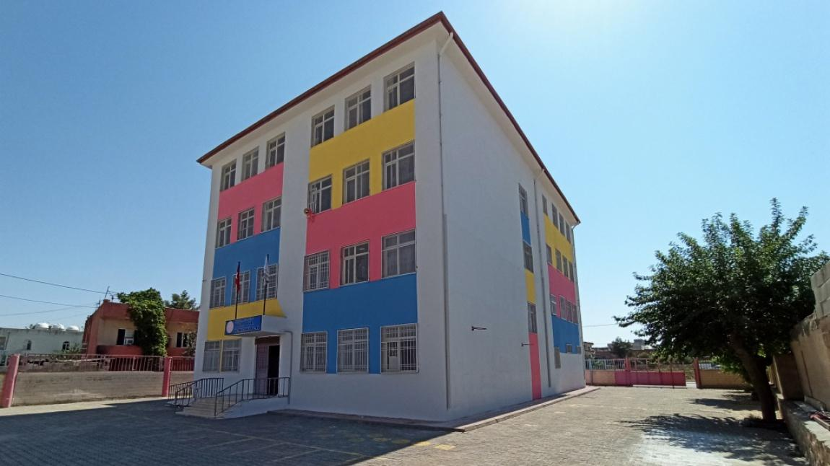

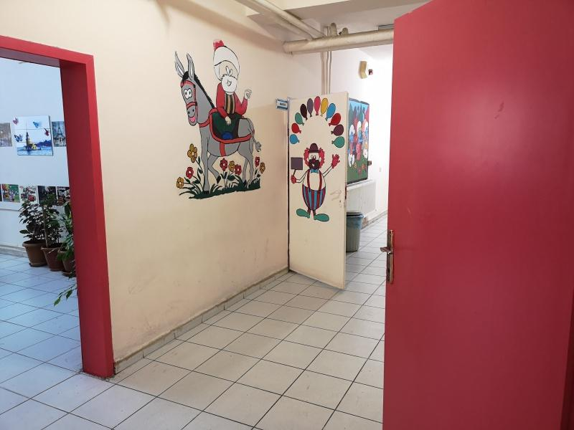

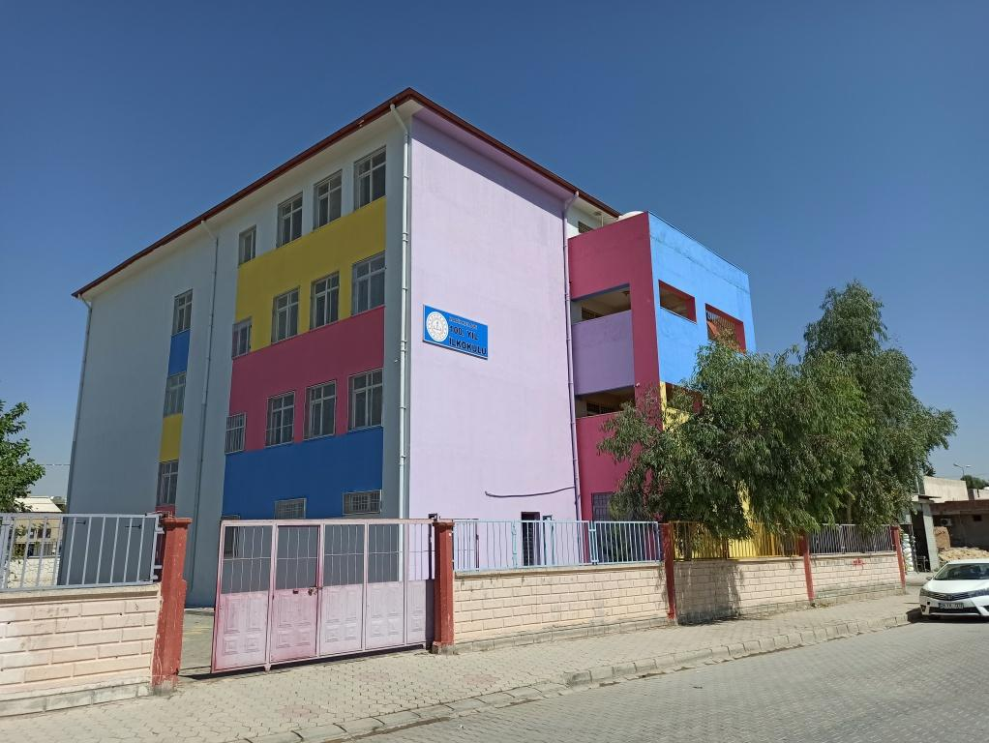

BRİFİNG DOSYASI

I.BÖLÜM

a) Okulun/Kurumun adı : 100.Yıl İlkokulu
b) Adresi :İpek Mahallesi Kıbrıs Sokak
No:20 Kızıltepe/MARDİN
c) E-Mail Adresi : 737613@meb.k12.tr
d) Telefon Ve Faks Numaraları : 482 312 1907
e) Okul Müdürü : İsmet ALP
f) Okutulan Yabancı Diller : İngilizce
g) Kitaplığındaki Kitap Sayısı : Kütüphanesi yoktur.

II. BÖLÜM

a) Okulun/Kurumun Tarihçesi: Okulumuz 100.Yıl İlkokulu 1981 yılında öğretime başlamıştır. Bir binadan ibaret olan okulumuz daha sonra ek bina yapılarak bina sayısı ikiye çıkarılmıştır. Okul binasının zamanla yıpranması ve zarar görmesi nedeniyle eğitim-öğretim yapılamayacak duruma geldiğinden 2007 yılı kasım ayında yıktırılarak yerine şu an kullanılan 15 derslikli bina yapılıp mayıs tarihinde hizmete açılmıştır. Okulumuz İpek Mahallesi 35.Cadde üzerinde bulunmaktadır.
Okulumuz eğitim öğretim hizmetine başladığı ilk yıldan bu yana çağdaş eğitim-öğretimin gerekleri; uygun fiziksel mekanların temini, eğitim-öğretim araç ve gereçlerinin sağlanması, eğitim-öğretim ve yönetim süreç standartlarının belirlenmesi ve en güzel şekilde yürütülmesi konusunda ilçemizde var olan ilkokullar içinde örnek teşkil etme yolunda güzel adımlar atmaktadır.
Okulumuz zemin kat dahil 4 katlı olup kalorifer (kömür) sistemi ile ısınmaktadır. Okulumuz 6287 sayılı kanun gereği 2012 yılında kademeli olarak (3 yıl sonra ilkokul olacak) ilkokula dönüşmüş olup, 100.Yıl İlkokulu adını almıştır.
Okul binası 834 m2 üzerine kurulu olup kullanılabilir bahçe alanı 730 m2 olmak üzere toplam 1564 m2 alana sahiptir.
b) Okula/kuruma özel bir isim verilmiş ise veriliş amacı: Mustafa Kemal Atatürk’ün doğumunun 100.yılı okulun ilk binasının açılışına denk geldiği için bu isim verilmiştir.
c) Okulun/Kurumun özellikleri (Yatılı, gündüzlü): Gündüzlü
d) Mevcut bölümler: 1 müdür odası, 1 müdür yardımcıları odası, 1 öğretmenler odası, 1 rehberlik servisi, 1 arşiv, 1 depo, 1 kantin, WC’ler, 1’i anasınıfı olmak üzere 15 derslik.

III. BÖLÜM

Okulun/Kurumun Bina Durumu
a) Binanın özellikleri (Isınma, su ve kanalizasyon): Bina ısınma şekli kalorifer olup, kömür yakıt kullanılmaktadır. Binanın su ve kanalizasyon şebekesi bulunmaktadır.
b) Derslik sayısı ve yeterliliği: 15 derslik. Yeterlidir.
c) Laboratuarlar (Araç-gereç durumları):Yoktur
d) Okul/Kurum kitaplığı: Kütüphane yoktur.
e) Atölye ve özel derslik durumu: Yoktur.
f) Depo, ambar ve arşiv: Zemin katta bulunmaktadır.
g) Spor salonu: Yoktur.
h) Diğer sosyal faaliyetler için ayrılmış yerler: Yoktur.
j) Bahçenin alanı, ağaçlandırılması ve korunması: Bahçenin alanı 1304 metrekaredir. Okul bahçesinin güney tarafına ağaç dikme çalışması yapıldı.

IV. BÖLÜM
- Kadrolu Öğretmen Sayısı: 29

- Sözleşmeli Öğretmen Sayısı: 4
c) Ücretli Öğretmen Sayısı: 0
d) Yönetici sayısı: 3
e) Memur, Hizmetli ve Teknisyen Sayıları: 1 Kadrolu Hizmetli(Ş)
f) Sınıflara Göre Kız-Erkek Öğrenci Sayıları:
SINIF: KIZ: ERKEK: TOPLAM:
Anasınıfı 33 17 50
1 96 115 211
2 100 99 199
3 89 83 172
4 74 69 143

Toplam Öğrenci Sayısı: 380 395 775
f) Yeni Kayıt Olan Öğrenci Sayısı:
KIZ: ERKEK: TOPLAM:
129 122 261

V. BÖLÜM

Okulun/Kurumun sorunları
a) Okul/Kurum binası ile ilgili sorunlar: Okul binasının bodrumu yoktur. BT Sınıfı, işlikler, spor salonu, konferans salonu ve atölyeler bulunmamaktadır.
b) Öğretmen ve yönetici durumu ile ilgili sorunlar: Norm kadro ile ilgili sorun bulunmamaktadır.
c) Öğrenci devamsızlığı ile ilgili sorunlar: Öğrenci devamsızlık takibi 222 sayılı kanun gereğince yapılmaktadır. 23 sürekli devamsız durumunda bulunan öğrenci bulunmaktadır.
d) Okul disiplin durumu ile ilgili sorunlar: personeller ile ilgili herhangi bir sorun yoktur. Öğrencilerle ilgili önemli derecede sorun yoktur. Ortaya çıkan sorunlar rehberlik öğretmeninin koordinesinde veli ile işbirliği yapılarak çözümlenmektedir.

VI. BÖLÜM

a) Okulun kendi imkânları ile çözülemeyen sorunları ve çözümü için öneriler:
Okulun batı tarafına kuzey, güney ve doğu tarafında bulunan duvarla uyumlu bir ihata duvarının yapılması gerekmektedir. Binanın zeminindeki seramikler ve süpürgeliklerin çoğu kendiliğinden kalkmaktadır. WC’ler bulunan fayanslar kendiliğinden şişmekte ve kırılmaktadır.

İsmet ALP
Okul Müdürü

